MATEMATIKA
NAPOTKI ZA DELO NA DALJAVO - 3. C
4. - 8. 5. 2020

- Števila do 1000 – utrjevanje znanja

- Po počitnicah moramo malo obnoviti znanje, zato bo danes potekalo ponavljanje.

- Vzemi zvezek s kvadratki in napiši naslov Vaja. Prepiši spodnje račune in ob tem ponovi, kako prištevamo stotice, desetice in enice. Računaj sam/a, potem pa poglej rešitve in preveri, če je tvoj rezultat pravilen.

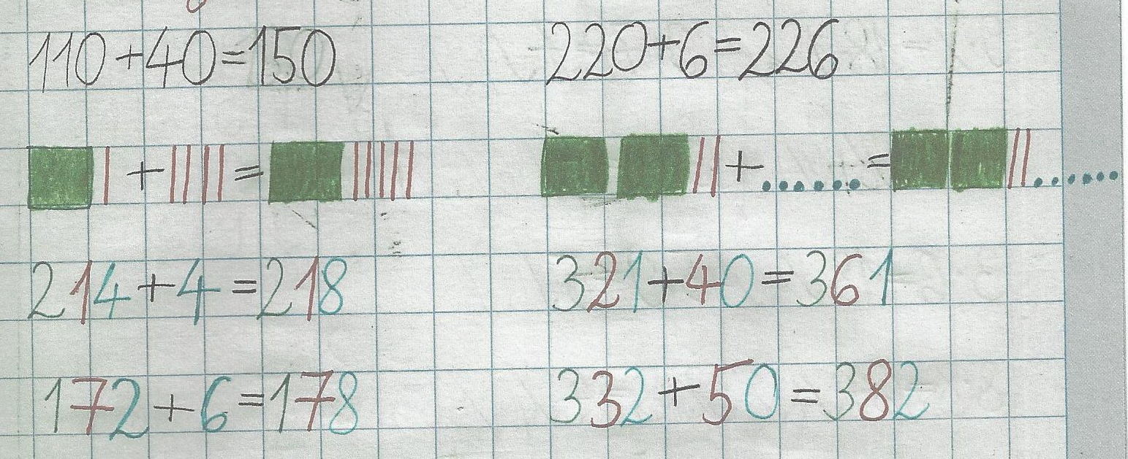

- Reši naloge v DZ stran 42 in 43. Pri 1. nalogi m (poleg številke) pomeni metre. Pri 2. in 4. nalogi je znak, ki pomeni, da je potrebno nalogi prepisati v zvezek. V zvezek s kvadratki napiši naslov Vaja.

- Ko rešiš obe strani, v rešitvah (spodaj) preglej, če imaš pravilne rezultate.

- DODATNA NALOGA: RJI3, 2. zvezek, str. 36 in 47. Prosi starše, da ti preverijo, če si pravilno reševal/a.

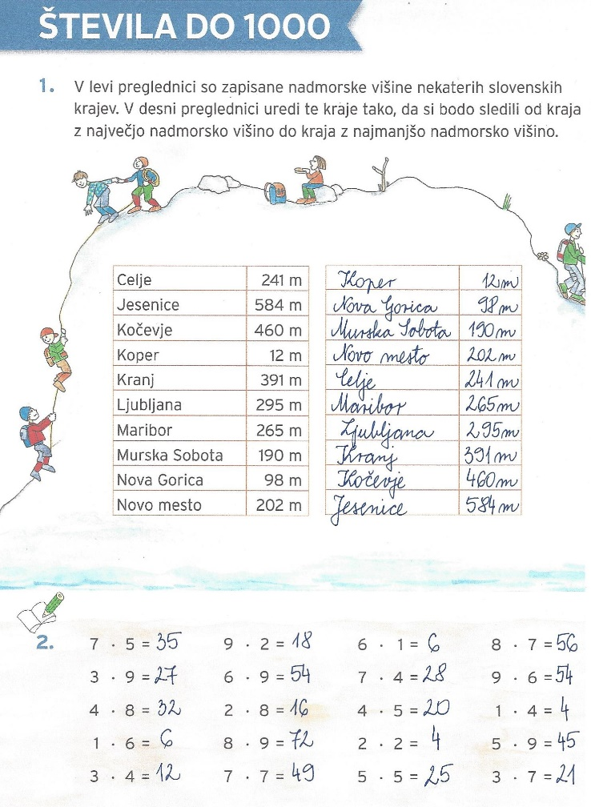
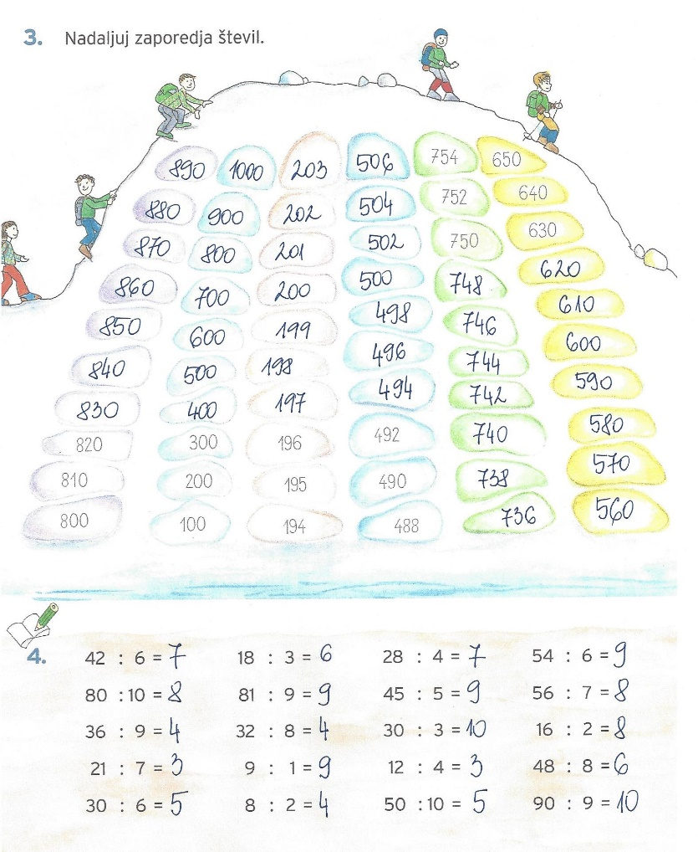

- Pisno seštevanje do 100 brez prehoda (DZ str. 44 in 45)

- Danes bomo spoznali še drugačen način seštevanje, ki mu rečemo pisno seštevanje.

- Značilnost pisnega seštevanja je, da števil ne napišemo vodoravno v vrstici, ampak jih napišemo eno pod drugo. Pri tem zelo pazimo, da enice zapisujemo pod enice, desetice pod desetice in stotice pod stotice. Ne smemo pozabiti napisati tudi +, kar pomeni, da bomo seštevali. Na koncu še narišemo črto, ki pomeni =.
- Vedno začnemo računati pri enicah. Računamo od spodaj navzgor in od desne proti levi.

- Oglejmo si primer pisnega seštevanja dvomestnih števil.

D E  2 4  + 6 3  8 7 | - Sešteli bomo števili 24 in 63.  - Označimo D in E.  - 24, 2 napišemo pod D, 4 pod E.  - Levo napišemo znak +.  - 63, 6 napišemo pod D, 3 pod E.  - Vodoravno narišemo črto, ki pomeni =.  - Začeli bomo pri E, spodaj, nadaljevali pri D.  - Tri plus štiri je sedem in zapišemo 7.  - Šest plus dve je osem in zapišemo 8.  - Preberemo: štiriindvajset plus triinšestdeset je sedeminosemdeset.

- Preko računalnika si poglej naslednjo povezavo.
https://vimeo.com/250266459
- V zvezek s kvadratki prepiši spodnja dva računa. Ne pozabi tudi na naslov.

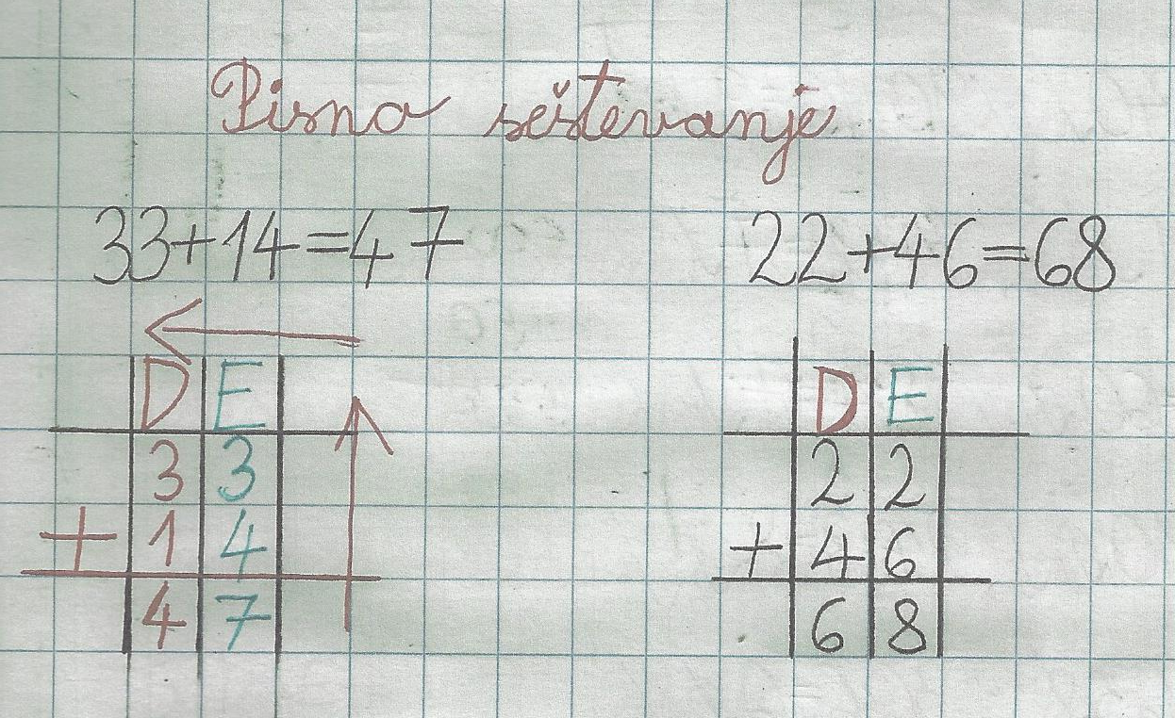

- Reši naloge v DZ str. 44 in 45. Pri računanju se drži pravila, da začneš pri enicah in od spodaj navzgor. Računaj naglas. 7. nalogo prepiši v zvezek. Naslov je Vaja.

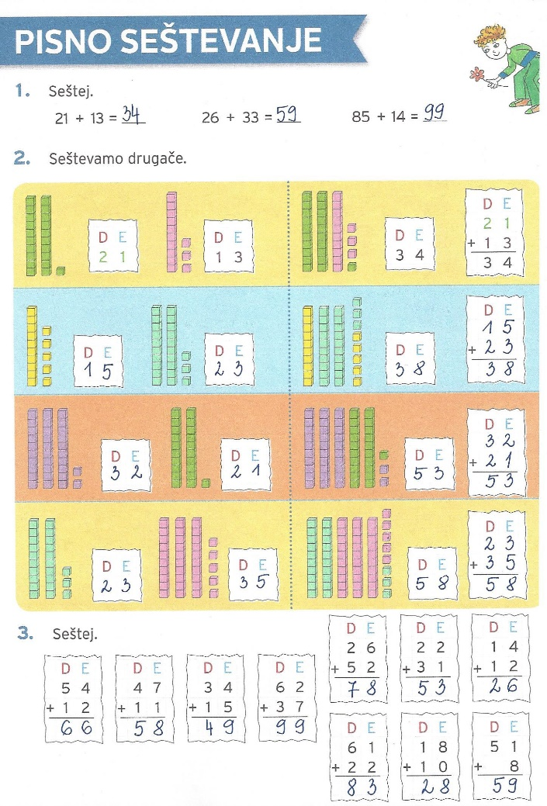
- Ko rešiš vse naloge, rezultate preveri v rešitvah.
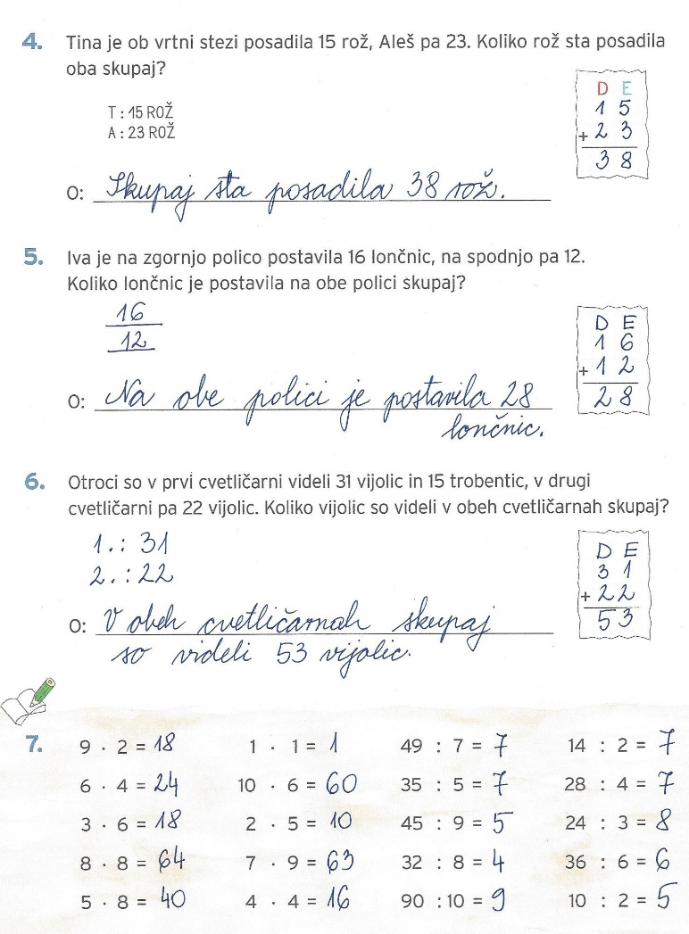
- Pisno seštevanje do 1000 brez prehoda (DZ str. 50 in 51)

- Danes bomo pogledali, kako se pisno seštevajo trimestna števila.

- Paziti moramo, da števila pravilno zapišemo. Enice zapisujemo pod enice, desetice pod desetice in stotice pod stotice. Ne smemo pozabiti napisati tudi +, kar pomeni, da bomo seštevali. Na koncu še narišemo črto, ki pomeni =.
- Vedno začnemo računati pri enicah. Računamo od spodaj navzgor in od desne proti levi.

- Oglejmo si primer pisnega seštevanja trimestnih števil.

S D E  1 3 5  + 4 2 3  5 5 8 | - Sešteli bomo števili 135 in 423.  - Označimo S, D, E.  - 135, 1 napišemo pod S, 3 pod D, 5 pod E.  - Levo napišemo znak +.  - 423, 4 napišemo pod S, 2 pod D, 3 pod E.  - Vodoravno narišemo črto, ki pomeni =.  - Začeli bomo pri E, spodaj, nadaljevali pri D in S.  - Tri plus pet je osem in zapišemo 8.  - Dve plus tri je pet in zapišemo 5.  - Štiri plus ena je pet in zapišemo 5.  - Preberemo: sto petintrideset plus štiristo triindvajset je petsto oseminpetdeset.
- Preko računalnika si poglej naslednjo povezavo.

https://www.youtube.com/watch?v=4xQh1F0Qx2w

- V DZ na strani 50 si oglej oba primera.

- V DZ na strani 51 pa primera dopolni. Poglej rešitve.

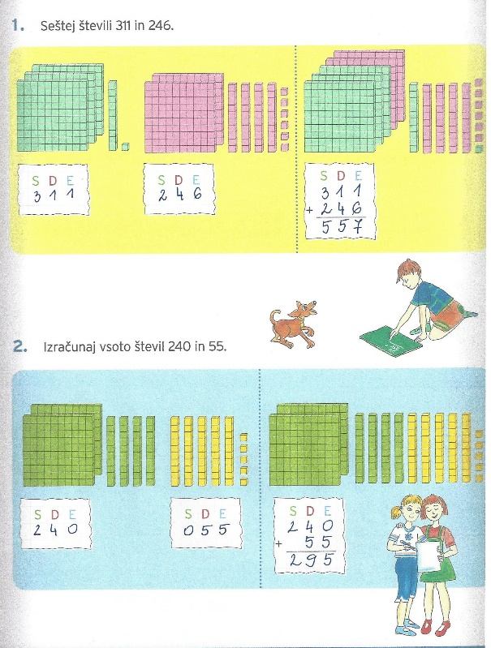

- V zvezek s kvadratki napiši naslov Pisno seštevanje trimestnih števil in prepiši spodnje račune in zapis.
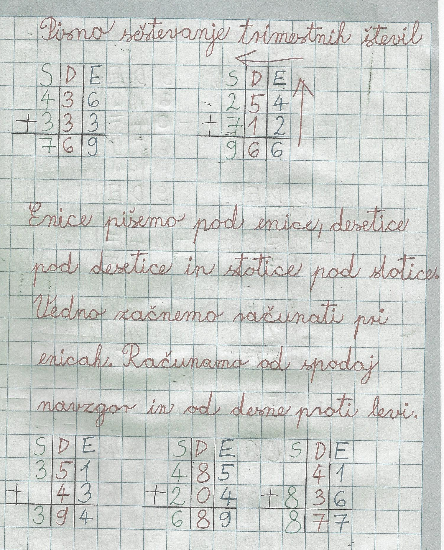

- Pisno seštevanje do 1000 brez prehoda (DZ str. 52 in 53)

- Najprej bomo ponovili pisno seštevanje brez prehoda, zato si oglej predstavitev, ki je v prilogi.

- Odpri DZ na strani 52 in 53. Naloge rešuj samostojno. Ne pozabi, da začneš računati pri enicah in od spodaj navzgor. Poskušaj računati naglas.

- Preveri rešitve.

- DODATNA NALOGA: RJI3, 2. zvezek, str. 41. Prosi starše, da ti preverijo, če si pravilno reševal/a.

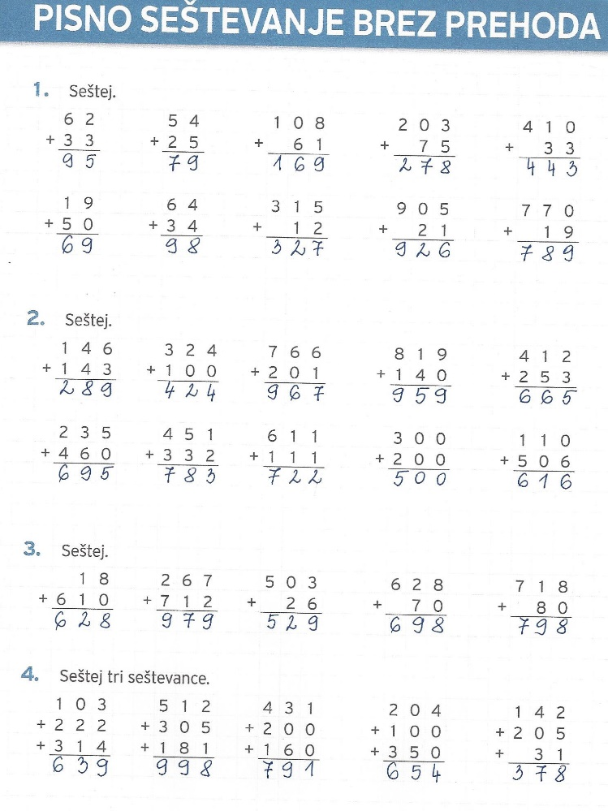
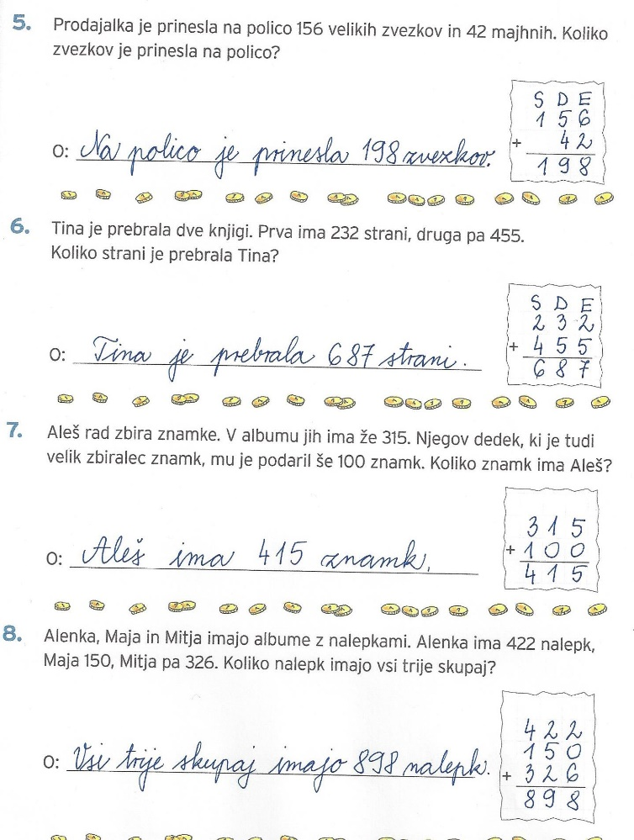

- Ponavljanje in utrjevanje znanja

- Vzemi zvezek s kvadratki in napiši naslov Vaja.

- Spodnje račune prepiši tako, da jih boš izračunal/a v pisni obliki.

- Pri tem pazi, da boš stotice podpisoval/a pod stotice, desetice pod desetice in enice pod enice. Ne pozabi na znak + in črto, ki pomeni =. Računati začni pri enicah in od spodaj navzgor.

163 + 425 = | 389 + 410 = | 527 + 42 = | 631 + 148 =
926 + 53 = | 245 + 741 = | 391 + 207 = | 553 + 21 =
731 + 256 = | 286 + 310 = | 693 + 303 = | 814 + 175 =

- Preglej, če si pravilno reševal/a. Pravilni rezultati (po vrsti vodoravno) so:
588, 799, 569, 799, 979, 986, 598, 574, 987, 596, 996, 989
- Vzemi RJI3, 2. zvezek, in reši zgornjo nalogo na strani 51 in naloge na strani 52.

- Preveri rešitve.

